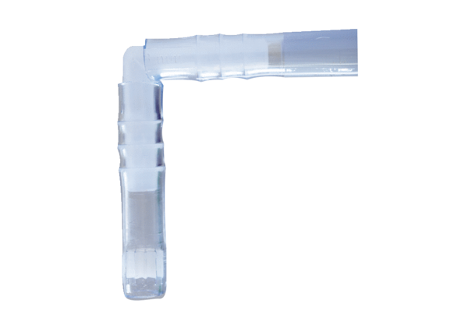Bogárvédelmi készlet ISKCsomagolási egység: 1 darabVálaszték: C
Termékszám: 0093.0604Gyártó: MAICO

